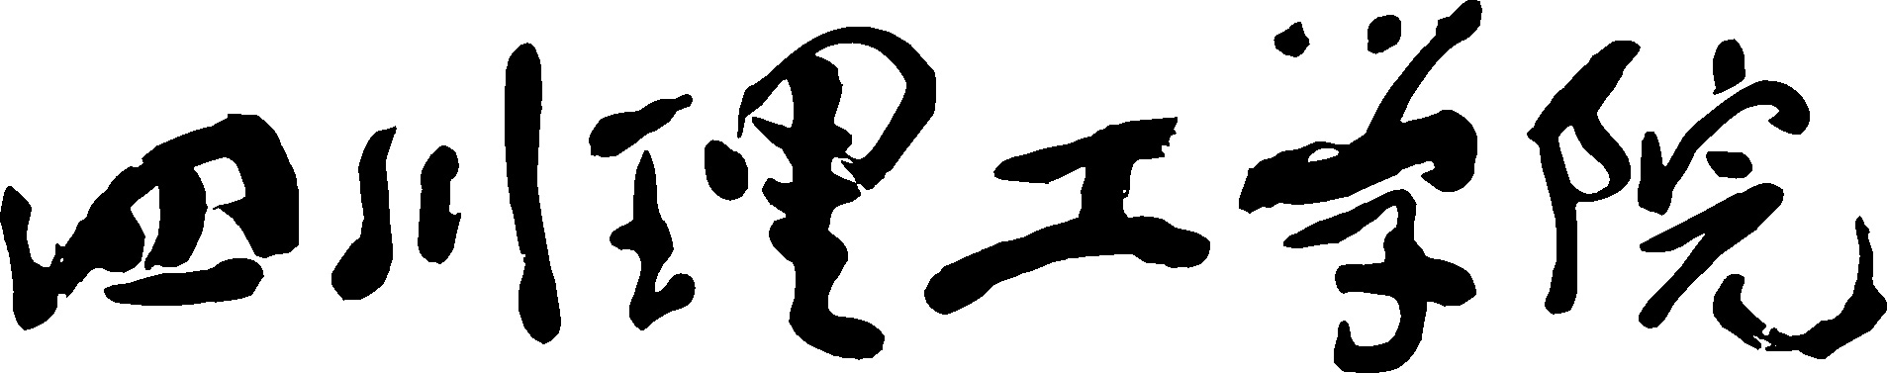
学 术 型 研 究 生 社 会 实 践
申 请 表
姓 名 |  | 学 号
二级学院 |  | 专 业
学科研究方向 |  | 电 话
实践单位名称联系地址、电话
实践时间 | 年 月 日开始， 年 月 日结束
实践内容
导师意见 | 指导导师签字： 导师组组长签字：  年 月 日
二级学院意见 | 签字：  （公章）  年 月 日
备 注 | 本人已仔细阅读《四川理工学院研究生校外实践安全管理办法》、《四川理工学院研究生校外实践安全须知》，我自愿接受并严格遵守有关规定，与学校保持联系，注意自己的人身财产安全。  本人签字：  年 月 日

四川理工学院研究生校外实践
安全须知

1、研究生校外实践包括学校组织的或培养计划所规定的生产实习、社会实践、专业实践、科研工作、学术交流等各种校外实践活动。
2、研究生校外实践应主动接受安全教育，学习安全知识，强化安全意识，提高自我防范能力。校外实践期间应遵纪守法，遵守学校规章制度，遵守实践单位的各项规章制度；不听信谣言，不传播有害信息，不参与各种非法活动。
3、研究生校外实践期间要注意饮食卫生和人身财产安全，保持良好的生活规律，严禁酗酒；自觉遵守交通规则，选择安全合法交通工具；校外实践地点涉及环境恶劣、复杂的区域时，应了解当地气象、地理、治安等有关情况，尊重地方民风、民俗，执行地方政策法规。
4、专业学位研究生专业实践需填写《专业学位研究生专业实践申请表》，确定校内联系人，经导师签字、学院审核，在研究生辅导员备案后方可出行。凡未经申请自行实践的研究生，在实践期间发生的事故，责任由研究生本人承担。
5、研究生校外实践原则上应按预定的区域、路线、内容与时间进行，应主动与导师保持联系，保证每周至少沟通一次，及时通报情况；若临时改变校外实践区域和路线，或申请延长实践时间，必须及时向院（系）汇报并委托导师办理相应手续；校外实践结束后应立即返校报到。
6、研究生校外实践期间如果发生人身意外伤害等突发事故，要保持冷静，采取积极有效的处理措施，并及时向当地公安机关和学校报告。
7、研究生校外实践期间，由于与公务无关的个人行为造成校外实践事故的，责任由研究生本人承担；因履行校外实践中发生的事故，学校与实践单位将依法承担相应的责任，事故赔偿的范围与标准，按照所购买保险的合同约定执行。
8、研究生校外实践期间如违反国家法律法规、社会公共行为准则、学校的规章制度等，由研究生本人依法承担责任，学校也将根据具体情况按相关规定进行处理。
备注：
1、学术型研究生按培养方案参加社会实践，经学校同意实践后，由学院统一为其购买《人身意外伤害保险》（一年）。
2、本须知和《四川理工学院学术型研究生社会实践申请表》采取双面打印方式由学生自行打印填写。

